Berg-Schueni

Wasserfalle – Reigoldswil

11. August 2022

Treffpunkt: Wasserfallen, Zeit: 09:15

Leitung: Max Thanei, Tel. Mob. 079 770 02 01

Charakter: Schöne Wanderung im Kanton Solothurn,

Wanderroute: Wasserfalle, Vogelberg, Stierenberg, Ramstein, Krummenhof, Lauwil, Reigoldswil,

Wanderzeit: Wanderzeit ca.4Std. Distanz 13,2km, Aufstieg 475m, Abstieg 890m (kumuliert). Kleiner Snack für zwischendurch nicht vergessen!!

Ausrüstung: Kleidung für die entsprechende Wetterlage, Stöcke,

Verpflegung: Bergwirtschaft „Stierenberg“ Tel: 061 791 13 19
Willkommen in der Bergwirtschaft Stierenberg in Bretzwil - Andrea Kämpfer und Koni Andermatt

Anmeldung: Bis spätestens Dienstag, 09 August, 2022 23:59
an Max Thanei / max.thanei@bluewin.ch Tel: 044/ 301 43 13

Fahrplan: Es ist stets ratsam, Abfahrtszeiten und Gleisbelegung zu kontrollieren.

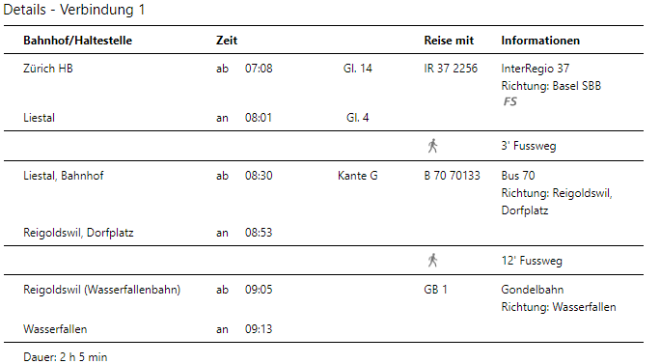

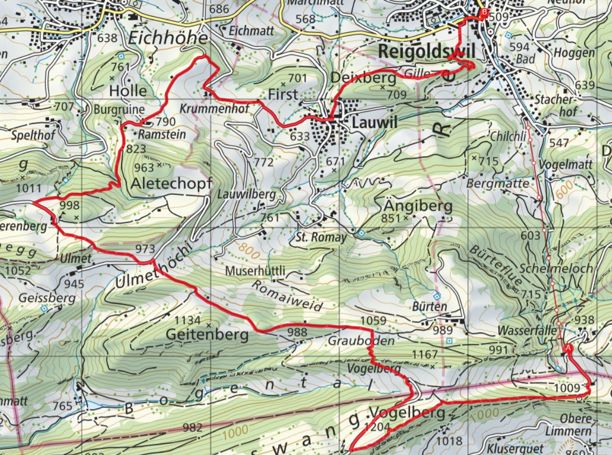

Bergwirtschaft „Stierenberg“

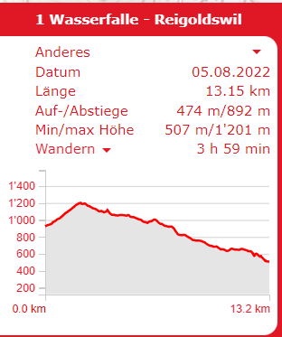

Luftseilbahn „Wasserfalle“

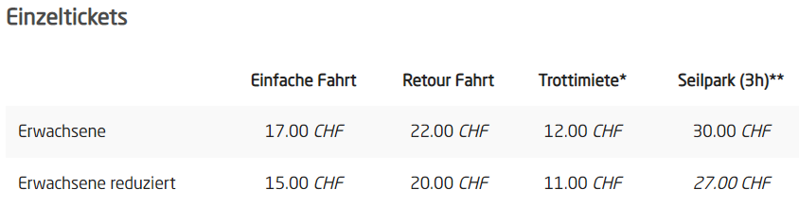
(Gruppenbillet ab 10 Personen sind 20% günstiger)

Weitere Infos
Für alle Teilnehmer, welche sich die ganze Wanderung nicht zutrauen, besteht die Möglichkeit in
Bretzwil oder Lauwil den Bus nach Hause zu besteigen. Wir entscheiden wie immer vor Ort.

